ZÁKLADNÍ ŠKOLA KADAŇ, ul. ŠKOLNÍ 1479 okr. Chomutov

BAGROS s.r.o.
Buchovcova 1668/4 130 OO Praha 3
V Kadani 1.8.2017
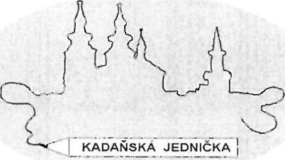
Objednávka č. 87/2017
Objednáváme u Vás práce na havárii vody na naší škole.
Platba fakturou.
Děkujeme a jsme s pozdravem
Růžena Skuhrovcová ekonomka školy
č.účtu: 7430441/0100 KB a.s. Kadaň IČO: 46789979
č.tel. 474 335 121, 607 923 590 FAX: 474 335 122 e-mail: kancelar@lzskadan.cz
